**НЕГОСУДАРСТВЕННОЕ ОБРАЗОВАТЕЛЬНОЕ ЧАСТНОЕ** **УЧРЕЖДЕНИЕ ВЫСШЕГО ОБРАЗОВАНИЯ** **«МОСКОВСКИЙ ФИНАНСОВО-ПРОМЫШЛЕННЫЙ УНИВЕРСИТЕТ** **“СИНЕРГИЯ”»**

|  |  |  |
| --- | --- | --- |
| **Факультет/Институт** |  | Информационных технологий |
|  |  | (наименование факультета/ Института) |
| **Направление/специальность** |  | 09.02.07 ИСиП |
| **подготовки:** |  | (код и наименование направления /специальности подготовки) |
| **Форма обучения:** |  | очная |
|  |  | (очная, очно-заочная, заочная) |
|  |  |  |

**Отчет по лабораторной работе №3**

|  |  |  |  |  |
| --- | --- | --- | --- | --- |
| **на тему** |  | Функции и рекурсия | | |
|  |  | (наименование темы) | | |
|  |  |  | | |
| **по дисциплине** | | |  | **Разработка программных модулей** |
|  | | |  | (наименование дисциплины) |

|  |  |  |  |  |
| --- | --- | --- | --- | --- |
| **Обучающийся** |  | Алескеров Исаак Вагифович |  |  |
|  |  | (ФИО) |  | (подпись) |
| **Группа** |  | ДКИП-201прог |  |  |
|  |  |  |  |  |

|  |  |  |  |  |
| --- | --- | --- | --- | --- |
| **Преподаватель** |  | **Сибирев Иван Валерьевич** |  |  |
|  |  | (ФИО) |  | (подпись) |

**Задание:** В упорядоченном массиве целых чисел ai (i = 1, ..., n) найти номер находящегося в массиве элемента c, используя метод двоичного поиска.

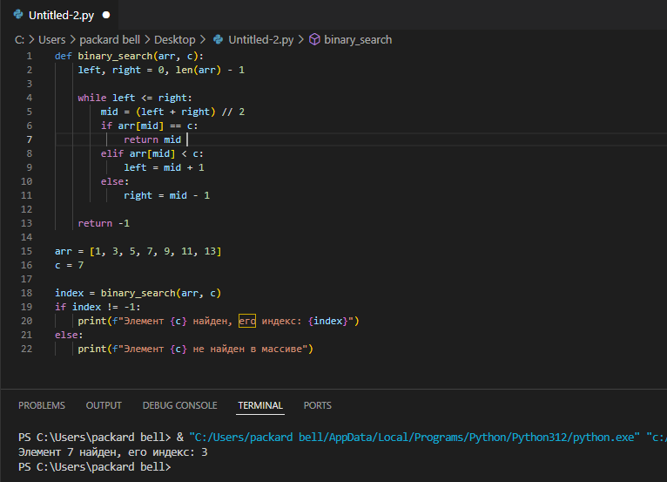

Контрольные вопросы:

1. **Какая функцмя называется рекурсивной?**

Ответ: функция, которая вызывает сама себя в процессе выполнения. Это свойство позволяет использовать рекурсию для решения задач, которые включают повторение одних и тех же действий

1. **Может ли в реализации рекурсивной функции существовать несколько операторов передачи управления return?**

Ответ: Даreturn. Это необходимо для обработки различных условий и базовых случаев, которые определяют завершение рекурсии